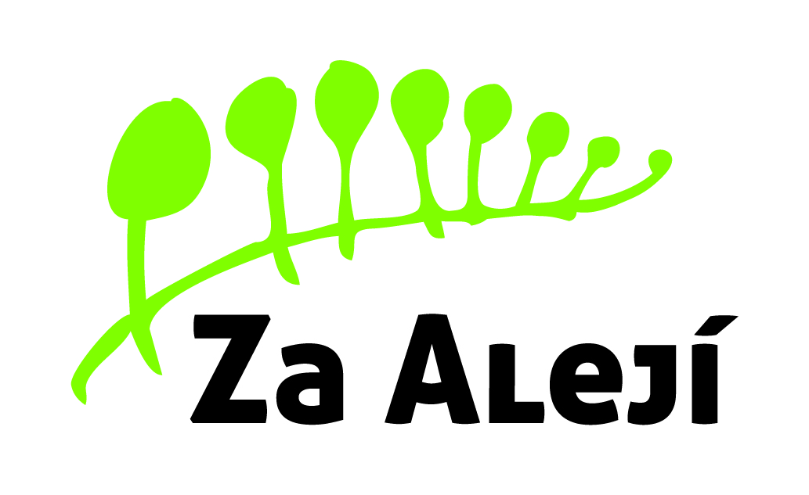

Základní škola, Uherské Hradiště,

Za Alejí 1072, příspěvková organizace
Vlastimil SÝKORA
Šromova 46
686 01 Uherské Hradiště

Naše zn.:
Vyřizuje: Vratislav Brokl
V Uherském Hradišti dne 6. dubna 2018
Telefon: 572 432 901
E-mail: vratislav.brokl@zszaaleji.cz

Vážení,
na základě výběrového řízení nákup a montáž žaluzií Vám sdělujeme, že Vaše firma byla vybrána jako dodavatel žaluzií včetně montáže.
Objednáváme montáž žaluzií dle nabídky ze dne 27. 3. 2018 v celkové hodnotě 89.115,- Kč bez DPH.

Žádáme vás o potvrzení objednávky.

S pozdravem

Vratislav Brokl
ředitel školy

Podmínky:
Potvrzení této objednávky zašlete prosím do 5 dnů elektronicky na adresu info@zszaaleji.cz
Pokud potvrzení objednávky nebude odesláno v termínu řediteli školy, nemůže dojít ke zveřejnění v registru smluv a akce nemůže být uskutečněna. Náklady spojené se zrušením akce nese pracovník, který za vyřízení objednávky odpovídá.
V souladu se zákonem č. 340/2015 Sb. vyjadřujete elektronickým potvrzením této objednávky souhlas se zveřejněním v registru smluv:
- Tato objednávka, písemně akceptovaná dodavatelem, je smlouvou.
- Smluvní strany se dohodly, že škola bezodkladně po uzavření této smlouvy odešle smlouvu k řádnému uveřejnění do registru smluv uvedeného Ministerstvem vnitra ČR.
- Smluvní strany prohlašují, že žádná část smlouvy nenaplňuje znaky obchodního tajemství (§ 504 z. č. 89/2012 Sb., občanský zákoník). Pro případ, kdy je v uzavřené smlouvě uvedeno rodné číslo, e-mailová adresa, telefonní číslo, číslo účtu fyzické osoby, bydliště/sídlo fyzické osoby, se smluvní strany dohodly, že smlouva bude uveřejněna bez těchto údajů. Dále se smluvní strany dohodly, že smlouva bude uveřejněna bez podpisů.
Dodavatel svým podpisem stvrzuje akceptaci objednávky, včetně výše uvedených podmínek.

